Πληροφορική

**Πίνακες**

Πίνακας είναι ένα πλαίσιο, που το χρησιμοποιούμε για την οργάνωση των πληροφοριών μας. Αποτελείται από γραμμές και στήλες με κελιά, στα οποία μπορούμε να εισάγουμε κείμενο και γραφικά.

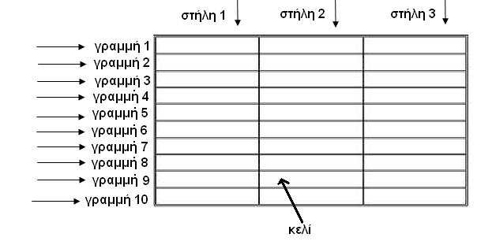

**Δημιουργία πίνακα**

Στην καρτέλα Εισαγωγή πατάμε Πίνακας->Εισαγωγή Πίνακα και εμφανίζεται το ακόλουθο παράθυρο

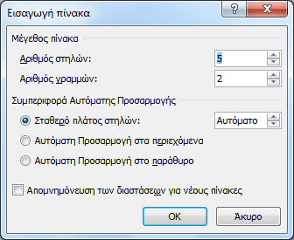

όπου πληκτρολογώ πόσες στήλες και πόσες γραμμές θέλω να έχει ο πίνακάς μου και μετά ΟΚ.

Ο πίνακάς μου μόλις δημιουργήθηκε!